АРТИКУЛЯЦИОННАЯ ГИМНАСТИКА ДЛЯ ЯЗЫКА
- На начальном этапе для развития, уточнения и совершенствования основных движений органов речи эффективна артикуляционная гимнастика.
- Проводить гимнастику нужно ежедневно, чтобы вырабатываемые движения у детей закреплялись, становились более прочными.
- Выполнение артикуляционной гимнастики способствует укреплению мышц артикуляционного аппарата, подготавливает его к правильному воспроизведению звука и к переключению артикуляционных укладов в момент говорения.

СОВЕТЫ:
- каждый день играйте перед зеркалом в логопедическую зарядку;
- нежелательно выполнение гимнастики сразу после еды;
- взрослый следит за качеством и точностью выполняемых движений;
- заниматься по 3-5 минут каждый день.

Знакомимся с основными упражнениями артикуляционной гимнастики:

НАЗВАНИЕ | ФОТО
"Лопаточка"  Широкий язык высунуть, расслабить, положить на нижнюю губу. Следить, чтобы язык не дрожал. Держать 10-15сек. | 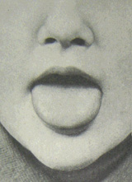
"Чашечка"  Рот широко раскрыть. Широкий язык поднять кверху. Потянуться к верхним зубам, но не касаться их. Удерживать язык в таком положении 10 сек. | 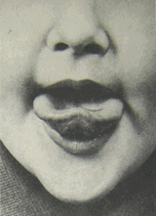
"Иголочка"  Рот открыть. Язык высунуть далеко вперед, напрячь его, сделать узким. Удерживать язык в таком положении 10 сек. | 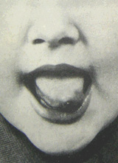
"Горка"  Рот приоткрыть. Боковые края языка прижать к верхним коренным зубам. Кончик языка упереть в нижние передние зубы. Удерживать язык в таком положении 10 сек. | 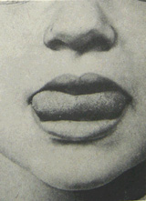
"Трубочка"  Высунуть широкий язык. Боковые края языка загнуть вверх. Подуть в получившуюся трубочку. Выполнять в медленном темпе. Удерживать язык в таком положении 10 сек. | 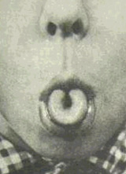
"Часики"  Высунуть широкий язык. Тянуться попеременно то к правому уху, то к левому. Двигать языком из угла рта в медленном темпе под счет логопеда. Удерживать язык в таком положении 10 сек. | 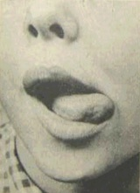
"Лошадка"  Цокать языком. Тянуть подъязычную связку . Проделать 10 раз. | 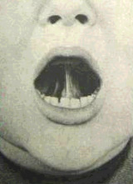
"Грибок"

Раскрыть рот. Присосать язык к небу. Не отрывая язык от неба, сильно оттягивать вниз нижнюю челюсть. Проделать 10 раз.

"Качели"  Высунуть узкий язык. Тянуться языком попеременно: то к носу, то к подбородку. Рот при этом не закрывать. Упражнение проводится под счет. | 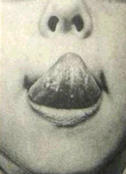
"Вкусное варенье"  Высунуть широкий язык, облизывать верхнюю губу и убрать язык вглубь рта. | 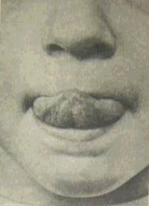
"Змейка"  Рот широко открыть. Язык сильно высунуть вперед, напрячь, сделать узким. Узкий язык максимально выдвигать вперед и убирать в глубь рта. | 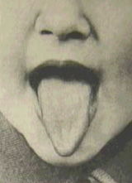
"Маляр"  Высунуть язык, рот приоткрыть. Облизать сначала верхнюю, затем нижнюю губу по кругу. | 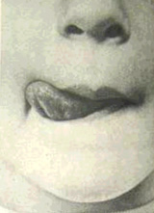
"Катушка"  Кончик языка упереть в нижние передние зубы. Боковые края прижать к верхним коренным зубам. Широкий язык " выкатывать" вперед и убирать вглубь рта. | 